Natuurlijk Veilig metadata - methode

Beschrijving methode

Samenvatting
De data zijn verzameld, opgewerkt en geanalyseerd als onderdeel van het onderzoeksprogramma Natuurlijk Veilig (zie https://www.natuurlijkveilig.nl/over-natuurlijk-veilig/onderzoek-duinen ). De resultaten van deze analyses zijn gepubliceerd in twee rapportages:
IJff, S.D., Smits, B., Van Zelst, V., Arens, B. 2019. Natuurlijk Veilig – Landschapsvormende processen. Invloed van suppleties en beheer op dynamiek in de zeereep. Deltares rapport. 49pp.
De Groen, F., Van Zelst, V., Van der Valk, B., Arens, B. 2019. Natuurlijk veilig door kust- en zeereepbeheer. Deltares rapport. 73pp.
Download rapport: https://www.natuurlijkveilig.nl/over-natuurlijk-veilig/documenten/publicaties/2020/01/01/duinrapport

Overzicht data
Tabel 1. vat samen welke data uit de Natuurlijk Veilig dataset beschikbaar is, wat de temporale resolutie hiervan is, wat de betrouwbaarheid en/of beschikbaarheid is en uit welke bron de data is verkregen. Verderop in dit document wordt per dataset toegelicht hoe deze is verkregen en wat de kenmerken ervan zijn. De geografische resolutie is per variabele hetzelfde, alle data is per Jarkusraai verworven of toegekend aan een Jarkusraai. Jarkusraaien hebben een gemiddelde onderlinge afstand van 200m (Wadden, Delta) tot 250m (Hollandse kust).
 | Temporale resolutie | Betrouwbaarheid / beschikbaarheid | Methode
Responstype | 2008, 2013 en 2017 | Missende waardes voor  2008: 84;  2013: 49;  2017: 45. | Handmatig via luchtfoto’s
Beheerstrategie | Voor de jaren ’90, na de jaren ’90 en in 2017 | 86 missende waardes in 2017; 3 categorieën in de set voor en na de jaren ’90, 4 categorieën in 2017 | Literatuur studie
Suppletie volume en type | Jaarlijks, van 1960-2017 |  | Suppletie database van Rijkswaterstaat en WVL
Duin volume | Jaarlijks, van 1964-2017 | 15 cm foutmarge (95,4%) | Afleiding uit Jarkus-gegevens
Tabel 1. Beschikbare gegevens vanuit Natuurlijk Veilig (IJff, Smits, van Zelst, & Arens, 2019).

Responstypen
In Natuurlijk Veilig wordt de dynamiek en doorstuiving van de zeereep gecategoriseerd in zogenoemde ‘responstypen’. Binnen deze responstypen wordt de overstuivingsgradiënt van Type 1 naar Type 5 steeds uitgestrekter in de kustdwarse richting, met een steeds grotere beïnvloeding van de achter de zeereep liggende duinen (Tabel 2).

Tabel 2. Responstypen met criteria hoe de responstypen zijn bepaald per jarkusraai. Lichte sedimentatie = minimaal 10cm aanstuiving in een periode van 5 jaar voor 10% van het oppervlak waar naar gekeken wordt (gebied voor de zeereep, de kruin, of achter de zeereep, behorend tot een bepaalde jarkusraai).
Aanduiding | Responstype | Criteria
0 | Geen zandige kust | - Bijvoorbeeld een dijk of boulevard
1 | Nauwelijks dynamiek | - Geen sedimentatie op de kruin of achter de zeereep  - Geen embryonale duinen  - Evt. lichte sedimentatie aan duinvoet
2 | Beperkte dynamiek voorzijde zeereep | - Sedimentatie vóór de zeereep  - Evt. aanwezigheid en/of ontwikkeling van embryonale duinen  - Geen sedimentatie op of achter de zeereep
3 | Matig tot forse dynamiek voorzijde en ophoging zeeereep | - Sedimentatie vóór de zeereep  - Sedimentatie op de kruin van de zeereep  - Evt. aanwezigheid en/of ontwikkeling van embryonale duinen  - Geen sedimentatie achter de zeereep
4 | Dynamische zeereep met beperkte doorstuiving | - Sedimentatie vóór en op de kruin van de zeereep  - Aanwezigheid van stuifkuilen en/of kerven in en/of achter de  - zeereep  - Lichte Sedimentatie achter de zeereep
5 | Gekerfde zeereep met sterke doorstuiving | - Sterke sedimentatie vóór en op de kruin van de zeereep (>50 cm in 5 jaar voor 10% van het oppervlak tussen twee Jarkus-raaien in)  - Aanwezigheid van kerven die de zeereep helemaal doorklieven  - Evt. aanwezigheid van stuifkuilen achter de zeereep  - Sterke sedimentatie achter de zeereep (>50 cm in 5 jaar voor 10% van het oppervlak)

De responstypen zijn voor de Nederlandse kust geïdentificeerd m.b.v. luchtfoto’s,
hoogtekaarten en hoogteverschilkaarten (o.b.v. laseraltimetriegegevens), zie Figuur 1. Voor
EGS I (voorloper van project Natuurlijk Veilig) zijn al de responstypen voor de periode 1988-2008 in kaart gebracht (Arens et al., 2010). Voor Natuurlijk Veilig worden voor twee perioden de responstypen bepaald: 2008-2013 en 2013-2017. Er is gekozen voor 2013 als ‘breekpunt’, omdat voor 2013 zowel een lage resolutie (5x5m) als een hoge resolutie (2x2m) laseraltimetriekaart beschikbaar was. De 5x5m2 hoogtekaart van 2013 is gebruikt voor de periode 2008-2013, en de 2x2m2 hoogtekaart van 2013 is gebruikt voor de periode 2013-2017.

Op basis van de criteria (Tabel 2) is per Jarkus raai het responstype bepaald. Met de hoogteverschilkaarten is het aantal cm sedimentatie en erosie bepaald, en met een combinatie van de hoogtekaart en de luchtfoto zijn embryonale duinen, kerven en stuifkuilen geïdentificeerd. Er is zowel gekeken naar het gebied direct achter de raai en het gebied aan weerszijden van de raai.

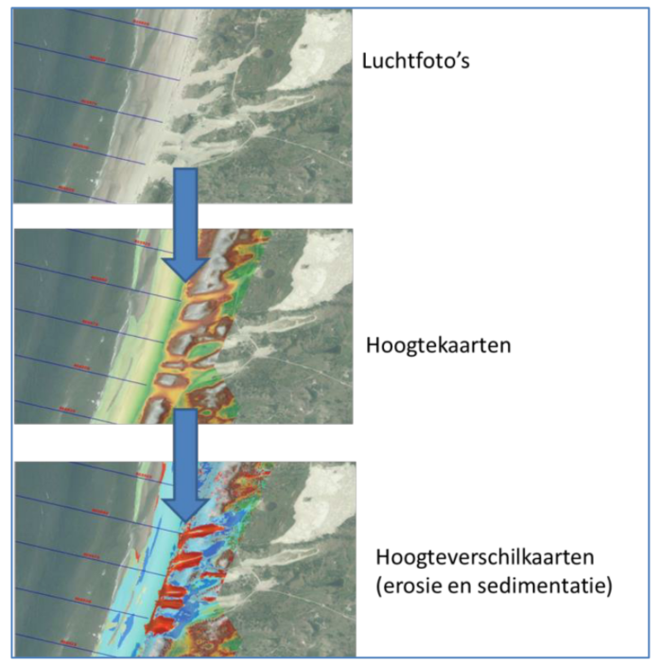
Figuur 1. Gebruik van luchtfoto’s, hoogtekaarten en hoogteverschilkaarten om responstypen in kaart te brengen.

Voor het in kaart brengen van de responstypen zijn luchtfoto’s gebruikt van de Nederlandse
kust. De luchtfoto’s zijn als WMS beschikbaar gesteld door PDOK.
- Luchtfoto 2008; Landsdekkende dataset, 25cm resolutie, kleuren (RGB). Beschikbaar
gesteld door Rijkswaterstaat Data en ICT Dienst.
- Luchtfoto 2013. Landsdekkende dataset, 25cm resolutie, false colour (ECW). Beschikbaar
gesteld door Rijkswaterstaat Data en ICT Dienst.
- Luchtfoto 2017. Landsdekkende dataset, 25cm resolutie, kleuren (RGB). WMS server
door Landelijke Voorziening Beeldmateriaal.

De hoogte(verschil)kaarten zijn gemaakt met AHN-bestanden. Sinds 1997 wordt de hoogteligging van de gehele kust gebiedsdekkend opgenomen met behulp van laseraltimetrie (LA), de zogenaamde AHN-bestanden. Deze LA-gegevens zijn gebruikt voor de jaren 2008, 2013 en 2017. De hoogtegegevens zijn beschikbaar in 5x5m2 grids (2008 en 2013) en 2x2m2 grids (2013 en 2017).

Vanaf 2013 is de resolutie van de hoogtegegevens uit laseraltimetrie toegenomen van een
5x5m2 resolutie naar een 2x2m2 resolutie. Dit betekent ook dat voor het bepalen van de
responstypen in de periode 2008-2013 een lagere resolutie laseraltimetrie beschikbaar is dan
voor de periode 2013-2017. Voor dit rapport wordt de 95,4% foutmarge van AHN2
aangehouden (15 cm). Wanneer hoogteverschilkaarten worden berekend, waarbij het
verschil tussen twee hoogtekaarten wordt bepaald, wordt een foutmarge aangehouden van
sqrt(15^2 + 15^2 ) =21 cm (Eleveld 1999). De resolutie van de luchtfotografie is wel voor alle
jaren gelijk. Door ook de luchtfoto’s te bestuderen bij het bepalen van de responstypen, wordt
de onbetrouwbaarheid door een lagere resolutie laseraltimetriegegevens tot een minimum
beperkt.

De analyses zijn uitgevoerd in ArcGIS Desktop 10.05, met extensies Spatial Analyst, 3D
Analyst en Geostatistical Analyst.

Beheerstrategie
De gegevens voor de beheerstrategie zijn afkomstig uit twee rapporten gebruikt: ‘Grasduinen in de Waterkering? Evaluatie van dynamisch kustbeheer’ (Löffler and Veer 1999) en ‘Dynamiek in
de kustzone. Doelen en achtergronden op grond van bezoeken aan de regio’ (Löffler and Van
der Togt 2018). Het eerste rapport is een evaluatie van het dynamisch kustbeheer langs de Nederlandse kust in de periode vóór 1990, de veranderingen sinds 1990 en de ambities voor
de toekomst. Waterkering- en duinbeheerders zijn benaderd om informatie te verkrijgen over
o.a. veranderingen in het waterkeringbeheer, oorzaken en effecten hiervan en ideeën voor de
toekomst. Het rapport van (Löffler and Van der Togt 2018) presenteert de resultaten van
dynamisch kustbeheer in 2017. Dit is een vervolg op een inventarisatie uit 2015 waarin door
DGRW (nu DGWB) het dynamisch kustbeheer in beeld heeft gebracht. Er is toen echter niet
geïnventariseerd wat het doel is van het toelaten van dynamiek op een bepaalde locatie en
ook niet hoeveel zand hiervoor (bij benadering) nodig is. Doel van het vervolgtraject is om
meer inzicht te krijgen in de doelen en achtergronden van het huidige dynamisch kustbeheer,
waarbij de in 2015 gemaakte kaarten als uitgangspunt dienen.

Hoewel voor de inventarisatie van het dynamisch kustbeheer in (Löffler and Veer 1999) waterkering- en duinbeheerders langs de gehele Nederlandse kust hebben benaderd, bevat het rapport niet voor alle delen van de kust informatie over het type beheer. In (Löffler and Van der Togt 2018) is wel voor de gehele Nederlandse kust informatie beschikbaar over het type beheer en de doelen van dit beheer.

Op basis van (Löffler and Van der Togt 2018; Löffler and Veer 1999) is per Jarkus-raai de
beheerstrategie in de periodes <1990,1990-1999 en 2015-2017 bepaald. Hiervoor zijn de
categorieën aangehouden uit Tabel 3. Er is een verschil is in het aantal klassen (3
klassen voor <1990 en 1990-1999, en 4 klassen voor 2015-2017). In de studie zijn de klassen van 2015-2017 daarom genormaliseerd met ‘1’ als minimale, en ‘3’ als maximale waarde (met evt. als toevoeging a/b). Dus de categorieën 3 en 4 (of ook wel aangeduid als 3a en 3b) uit de dataset van 2017 zijn beide vergelijkbaar met de categorie 3 van de perioden <1990 en 1990-1999.

Tabel 3 Klassen beheerstrategie uit (Löffler and Veer 1999) en (Löffler and Togt 2018) en de categorieën die worden aangehouden in dit rapport.
Klassen beheerstrategie <1990, 1990-1999 (Löffler and Veer 1999) | Klassen beheerstrategie 2015-2017 (Löffler and Van der Togt 2018) | Categorie
Actief zeereeponderhoud/  Vastleggingsbeheer (statisch) | Geen instuiving (statisch) | 1
Incidenteel zeereeponderhoud/  Beperkt dynamisch kustbeheer (statisch) | Instuiving alleen zeereep (statisch) | 2
Geen zeereeponderhoud/  Dynamisch kustbeheer (dynamisch) | Instuiving van en voorbij de zeereep (dynamisch) | 3 of 3a
Als voorgaande | Maximale dynamiek (dynamisch) | 4 of 3b

Duintypes
De verschillende beheerstrategieën en responstypes zijn gecombineerd in de dataset ‘duintypes’, waarmee per Jarkusraai een duintype categorie is gecreëerd. Dit is bepaald voor de jaren 2008, 2013 en 2017, omdat het responstype bepaald is voor deze jaren. Een beperking daarbij is dat pas in 2017 opnieuw beheerstrategieën zijn vastgesteld. De beheerstrategie-en voor 2008 en 2013 zijn die welke vastgesteld waren voor de jaren ’90 (Hoofdstuk 3). De uitgevoerde analyses richten zich op de periodes tussen deze drie jaren.
De Jarkusraaien zijn voor 2008, 2013 en 2017 als volgt gecategoriseerd:
0 = Geen duin, deze wordt niet meegenomen in de analyses.
1 = Proactief statisch veilig: Stuifdijk – Beheer is vastleggen wegens veiligheid; een weinig dynamische zeereep.
2 = Proactief statisch, dynamische respons: Beheer is vastleggen maar toch is er dynamiek in de zeereep.
3 = Afwachtend statisch: Stuifdijk - Afwachtend beheer en statische zeereep; vorming embryonale duinen.
4 = Afwachtend/natuurlijk dynamisch: Een afwachtend beheer en een dynamische zeereep; er is geen veiligheidsopgave.
5 = Proactief dynamisch veilig: (Proactief) Dynamisch beheer en een dynamische zeereep (bijvoorbeeld aangelegde én spontane kerven); er is een veiligheidsopgave.
Een beheerstrategie is alleen voor 2017 opnieuw vastgelegd en wordt voor 2008 en 2013 identiek verondersteld met die van de 90er jaren. Beheerstrategie 1 of 2 is gedefinieerd als statisch. Dit houdt in dat er geen instuiven tot voorbij de zeereep wordt toegelaten. Als er dynamisch kustbeheer óf “geen zeereep-onderhoud” is (beheerstrategie van na de jaren ’90), of het instuiven van en voorbij de zeereep wordt toegelaten of actief geholpen (in 2017), dan is de beheerstrategie dynamisch (3, 3a of 3b).
De beheerstrategie laat de intentie van de duinbeheerders zien. Om er zeker van te zijn dat dit strookt met daadwerkelijke ingrepen is er een vergelijking gemaakt tussen beheerstrategie en duinbeheer-ingrepen, met behulp van de data van S.M. Arens (persoonlijke communicatie, 23 juli 2019). Hieruit is geconcludeerd dat de beheerstrategie van voor de jaren ’90 en in 2017 overeenkomt met de ingrepen rond die jaren.
Responstypen 1, 2 of 3 zijn gemarkeerd als statische zeereep. Vanaf responstype 4 is het responstype gecategoriseerd als dynamisch, omdat er in dit onderzoek wordt gekeken naar het doorstuiven van zand naar achter de zeereep.
Tabel 4. Overzicht duintypes met bijhorende combinatie van beheerstrategie en responstype.
Duintype | Naam | Beheer-  strategie | Cijfer code | Responstype | Cijfer code
0 | Geen duin | Geen duin | 0 | Geen zandige kust | 0
1 | Proactief statisch veilig | Statisch | 1 of 2 | Nauwelijks dynamiek tot forse dynamiek voorzijde en ophoging zeereep | 1, 2, of 3
2 | Proactief statisch, dynamische respons | Statisch | 1 of 2 | Matige dynamiek voorzijde tot gekerfde zeereep met sterk doorstuiven | 4 of 5
3 | Afwachtend statisch | Dynamisch | 3 (a of b) | Nauwelijks dynamiek tot forse dynamiek voorzijde en ophoging zeereep | 1, 2, of 3
4 | Afwachtend/ Natuurlijk dynamisch | Dynamisch | 3 (a of b) | Matige dynamiek voorzijde tot gekerfde zeereep met sterk doorstuiven; geen veiligheidsopgave | 4 of 5
5 | Proactief dynamisch veilig | Dynamisch | 3 (a of b) | Matige dynamiek voorzijde tot gekerfde zeereep met sterk doorstuiven; met veiligheidsopgave | 4 of 5

De indeling is zo gemaakt dat alle combinaties van beheerstrategie en responstype in voldoend hoge percentages voorkomen om een waardevolle analyses te kunnen doen, zie Tabel 3.2. Ter illustratie, 5% van de gebruikte set Jarkusraaien – zonder missende waardes en zonder locaties die geen duin hebben – staat gelijk aan 77 Jarkusraaien.
Tabel 5 Verdeling van duintypes in 2008, 2013 en 2017.
Duintype | % in 2008 | % in 2013 | % in 2017
1 | 48,3 | 49,5 | 23,7
2 | 27,7 | 26,5 | 9,9
3 | 6,5 | 5,1 | 27,9
4 | 10,7 | 11,8 | 14,7
5 | 6,7 | 7,1 | 23,9

De verdeling tussen duintype 4 en 5 is gemaakt via onderscheid tussen wel of geen veiligheidsopgave. Een degelijke opgave brengt namelijk mogelijk beperkingen met zich mee met invloed op het duinbeheer. Als de primaire waterkeringslijn (Informatiehuis Water, 2017) loodrecht op de kustlijn landinwaarts (Imergis, 2018) aanwezig is, dan wordt aangenomen dat die Jarkusraai een veiligheidsopgave heeft (Figuur 2). In de overige gevallen is de aanname dat er geen sprake is van een veiligheidsopgave en is de Jarkusraai gecategoriseerd als duintype 4.

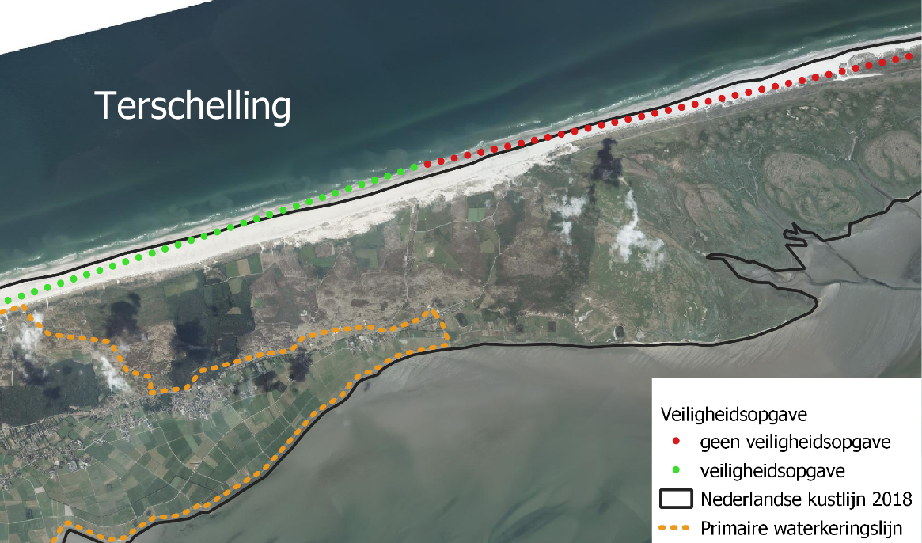
Figuur 2. Onderscheid tussen wel of geen veiligheidsopgave - voorbeeld Terschelling.

Duinvolume
De data die is gebruikt voor de analyse van de zandbudgetten is afkomstig uit Jarkus-
gegevens. Sinds 1964 worden de Jarkus-gegevens per raai ingewonnen langs de gehele
kust. Over het algemeen hebben de raaien een onderlinge afstand van 200m (Wadden,
Delta) tot 250m (Hollandse kust). De raaien worden zowel onder als bovenwater opgenomen.
De onderwatermetingen worden verricht door lodingen. De bovenwatermetingen zijn tot 1997
fotogrammetrisch uitgevoerd aan de hand van luchtfoto’s, vaak aangevuld met
waterpassingen op het strand. Sinds 1997 worden de hoogtemetingen afgeleid uit de
laseraltimetriegegevens. Hiermee kunnen zandbudgetten tevens vlakdekkend worden
berekend, zodat het volume en de volumeverandering van de zeereep voor een willekeurig
op te geven kustvak en periode bepaald kunnen worden.

De beschikbaarheid van de laseraltimetriegegevens tussen 1997 en 2003 wisselt echter per
kustvak en per jaar. Tot 2004 is het slechts voor een beperkt aantal kustvakken mogelijk
jaarlijkse volumeveranderingen te bepalen, vanwege deze onvolledige beschikbaarheid.
Vanaf 2004 worden alle kustvakken jaarlijks opgenomen.

Een lineaire interpolatie in de tijd is toegepast om data in de hoogte profielen voor missende jaren te vullen. Het totaal gemeten domein verschilt overtijd. Daarom is de interpolatie enkel toegepast voor dat deel van het profiel waar gemiddeld overtijd data voor beschikbaar is. Hierdoor wordt voorkomen dat grote deel van profielen worden opgevuld middels interpolatie, met waarschijnlijk onrealistische uitkomsten als gevolg. Deze aanpak heeft vooral betrekking voor de gehanteerde landwaartse grens, omdat de afsnijding van het profiel aan de zeewaartse zijde wordt bepaald door de aangenomen start duingrens, 3 m +NAP.
Het gehanteerde data beschikbaarheid criterium is voor sommige raaien niet voldoende om betrouwbare resultaten te verkrijgen. Dit komt doordat, in het bijzonder voor relatief smalle duinen, de raai een groot deel van het achter duinlandschap omvat. In dit gebied zorgt vegetatie en het daarop toegepaste onderhoud voor schommelingen in volumes. Schommelingen die wellicht deels te wijten zijn aan zandtransport, maar voor het grootste deel een andere oorzaak zullen hebben. Om dit gebied niet mee te nemen in de huidige analyse is het profiel aan de landwaartse zijde afgesneden.
De toegepaste landwaartse grens in deze studie is berekend op basis van piek herkenning in combinatie met een buffer. De data voor iedere raai onder de 3 m +NAP grens is gefilterd. Vervolgens zijn (duin) pieken in het gemiddelde duinprofiel over tijd (Figuur 3) bepaald. De geselecteerde piek is de eerste piek, vanuit de zee, hoger dan 5 m +NAP. Vanaf deze geselecteerde piek is een buffer landinwaarts van 75 meter toegepast. Dit punt in het profiel is gebruikt als landwaartse grens voor de volumeberekeningen, mits dit punt dichtbij de kust ligt dan het punt afgeleid op basis van het data beschikbaarheid criterium.
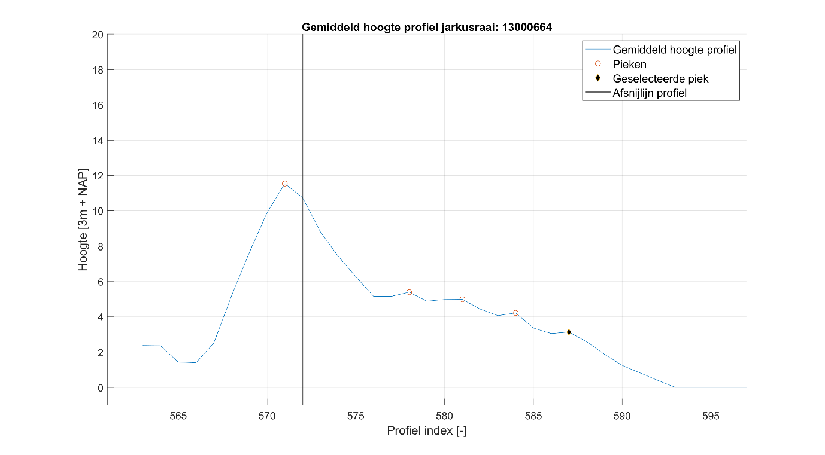
Figuur 3. Gemiddeld hoogte profiel en geselecteerde pieken voor raai 664 Schouwen

Het oppervlakte tussen de landwaartse en zeewaartse grens is gebruikt als maat voor de duinvolume veranderingen, in kubieke meter per meter per jaar. Ondanks toepassing van bovenstaande methode zijn er locaties waarvoor er grote (negatieve) volumeveranderingen zijn geobserveerd. Dit komt bijvoorbeeld doordat de toegepaste buffer voor sommige locaties te groot is, echter is op dit moment de keuze gemaakt om een uniforme bufferwaarde toe te passen. Verder zijn voor bijvoorbeeld raai 1395 in kustvak Schouwen aanzienlijke negatieve duinvolumeveranderingen waargenomen in het verleden vanwege erosie. Voor een enkele jarkusraai is vermoedelijk sprake van een meetfout in de hoogtemeting. In Bijlage Duinvolume zijn enkele voorbeeld raaien te vinden uit het kustvak Schouwen ter illustratie van bovenstaande verschijnselen.
Door de resultaten voor de individuele jarkusraaien te middelen in tijd en ruimte kan een meer betrouwbare maat voor duinvolume verandering worden gevonden. Op basis van de jaarlijkse duinvolume veranderingen zijn daarom trends berekend voor verschillende periodes: 1965-1997, 1997-2008, 2008-2013 en 2013-2017 (Tabel 6).
Tabel 6 Overzicht duinvolume veranderingen Schouwen en Schoorl - Egmond aan Zee
 | 1965 – 1997 | 1997 – 2008 | 2008 – 2013 | 2013 – 2017
Duinvolume verandering | [m³/m/jr] | [m³/m/jr] | [m³/m/jr] | [m³/m/jr]
Schouwen | 0.2 | 8.4 | 6.2 | 4.4
0 – 529 | 1.8 | 10.0 | 4.4 | 8.5
529 – 980 | 5.4 | 13.2 | 5.3 | 1.3
980 – 1248 | 2.1 | 14.1 | 16.2 | 9.2
1248 – 1425 | -21.3 | -7.8 | 1.6 | -6.9
1425 – 1800 | 0.2 | 4.1 | 4.7 | 4.1
Schoorl – Egmond aan Zee | -2.7 | 10.3 | 18.3 | 15.4
3150 – 3375 | -1.7 | 13.1 | 18.8 | 15.5
3375 – 3600 | -5.4 | 11.4 | 17.9 | 15.8
3600 – 3825 | -4.2 | 9.2 | 22.3 | 17.5
3825 – 4050 | 0.3 | 7.5 | 14.2 | 12.9

De betrouwbaarheid van de Jarkus hoogtegegevens is voldoende om ook kleine
hoogteveranderingen (orde 10 cm of meer) vast te stellen. Trends in de volumeontwikkeling,
zoals de geleidelijke ophoging door overstuiving of juist verlaging door erosie, zijn over het
algemeen goed waarneembaar als ze over een voldoende lange periode bekeken worden.
Van jaar tot jaar kunnen echter grote fluctuaties optreden. Hierbij valt op dat
transporthoeveelheden erg groot kunnen zijn en positieve en negatieve veranderingen elkaar
direct opvolgen. Dit is waarschijnlijk het gevolg van meetfouten, waardoor de gegevens
minder geschikt zijn om een verandering tussen opeenvolgende jaren te bepalen, tenzij de
fouten uitgefilterd kunnen worden (wat erg arbeidsintensief is).

Voor de hoogtegegevens uit laseraltimetrie geldt in principe dezelfde nauwkeurigheid op
lange termijn als voor de Jarkus hoogtegegevens. De belangrijkste bronnen van onzekerheid
zijn de volgende:
- In sommige kustvakken is de hoogte niet gemeten tot een punt landwaarts van de zeereep waar geen zandtransport meer plaatsvindt. Dit leidt op sommige plaatsen tot een onderschatting van de volumeveranderingen. De fouten die hiermee gemaakt worden zijn echter beperkt, omdat verreweg het grootste deel van het transport zich binnen de zeereep afspeelt. Alleen bij responstype 5 kan dit een probleem zijn.
- In een aantal kustvakken (Ameland en Goeree) blijkt de uitfiltering van vegetatie onvoldoende te zijn waardoor ook vegetatiegroei als hoogteverandering wordt aangemerkt. Hier moet in de interpretatie rekening mee worden gehouden. Voor een nauwkeurige verschilberekening zou het gebied waar vegetatiegroei een rol speelt uit de data verwijderd moeten worden. Anders moet worden uitgezocht hoe groot het aandeel van de vegetatiegroei in de zandbalans is. Het gebruik van landgrenzen, aangeleverd door Bas Arens, in de zandbudgetten berekeningen is onderzocht. De uitkomsten waren onwenselijk, omdat voor een groot deel van de kust de landgrens midden of voor de duin was gepositioneerd. Dit resulteerde in de uitsluiting van delen van de duinen. In de toekomst zou het het gebruik van satelliet data om de vegetatiegrens te implementeren onderzocht kunnen worden. Hierbij is het belangrijk dat er onderscheid tussen struikgewas en helmgras kan worden gemaakt.
- Een fout in de geo-referentie zorgt voor ruis, waarbij een kleine verschuiving kan leiden tot een groot hoogteverschil.
- De beschikbaarheid van data kan leiden tot onnauwkeurigheid doordat bij iedere periode een verschillend oppervlak wordt geanalyseerd (zie uitgewerkt voorbeeld in Arens, Van Puijvelde, & Brière (2010).

De belangrijkste consequentie van deze onzekerheden is dat er geen volumeverandering beschouwd wordt tussen opeenvolgende jaren, maar dat alleen trends onderzocht worden. Daarnaast is de mate van overstuiving vanaf de zeereep landinwaarts over het algemeen te klein om met laseraltimetriegegevens over een periode van 10 jaar te kunnen worden bepaald. Hierdoor kan geringe overstuiving, een belangrijke abiotische randvoorwaarde voor habitattype 2130 (Grijs duin), niet goed worden bepaald.

De Jarkus- en lasteraltimetriegegevens worden vanwege de betrouwbaarheid gebruikt voor
de bestudering van de lange-termijnontwikkeling van zandbudgetten langs de gehele
Nederlandse kust en eventuele trendbreuken daarin.

Suppleties
Data die is gebruikt voor analyse van de invloed van suppleties afkomstig uit de suppletie
database van Rijkswaterstaat en WVL (RWS-WVL, 2017), verkregen via Bas Arens. De
database bevat een overzicht van de verrichte suppleties vanaf omstreeks 1952 tot 2017. De
suppleties zijn gekarakteriseerd aan de hand van de locatie, start –en einddatum, volume,
typesuppletie en lengte waarover de suppletie is aangebracht. Ten behoeve van de data ontsluiting van Natuurlijk Veilig wordt een tweetal bestanden aangeboden:

1. suppleties_per_jarkusraai_20210329.shp
2. NatuurlijkVeilig_suppleties_dataset_20210330.nc

(1) omvat
a. suppletie volumes per raai (sx_vol_yy_) in m³/raai/periode
dit volume is verkregen door het suppletievolume in de periode te delen door het aantal raaien in het suppletiegebied.
b. suppletie volume per strekkende meter ter hoogte van de raai (sx_volm_yy) in m³/m/periode
dit volume is verkregen door het suppletievolume te delen over de aanbrenglengte van de suppletie (indien beschikbaar) en toe te schrijven aan de aanwezige raaien in het gebied.

waar x = 1, 2, 3,…..7 ten behoeve van onderscheid tussen verschillende suppletietypen:

1= strandsuppletie
2= vooroeversuppletie
3= duinverzwaring
4= geulwandsuppletie
5= strand-duinsuppletie
6= dijkverzwaring
7= anders
waar yy = 97, 08, 13 voor de verschillende bestudeerde periodes:
1997 – 2008 2008 – 2013 2013 – 2017
(2) omvat
a. suppletievolumes per raai voor de jaren 1965 – 2018:
strand_s = strandsuppletie
voor_s = vooroevesuppletie
duin_v = duinverzwaring
geulw_s = geulwandsuppletie
strandduin_s = strand-duinsuppletie
dijkverzwaring = dijkverzwaring
b. suppletievolumes per strekkende meter voor de jaren 1965 – 2018:
bovenstaande keywords gevolgd met ‘_per_m’
Zowel (1) en (2) omvatten locatie data in de vorm van XCOORD, YCOORD in EPSG28992. Daarnaast heeft iedere raai een uniek ID toegekend gekregen. ID = vaknummer x 1.000.000 + jarkusraai nr.

Bijlage Duinvolume

Jarkusraai 664 - voorbeeld uitbouwende kust en meetfout in data

Landzijde
Zeezijde
Figuur 1 Gemiddeld hoogte profiel en geselecteerde pieken voor raai 664 Schouwen
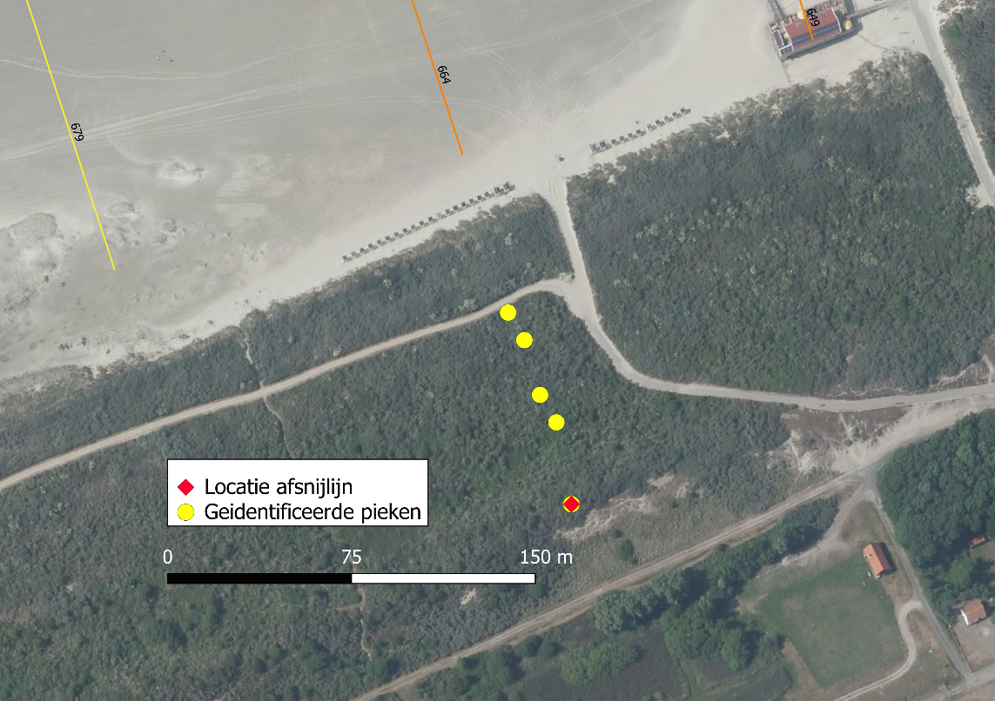
Figuur 2 Luchtfoto raai 664 Schouwen en geïdentificeerde pieken

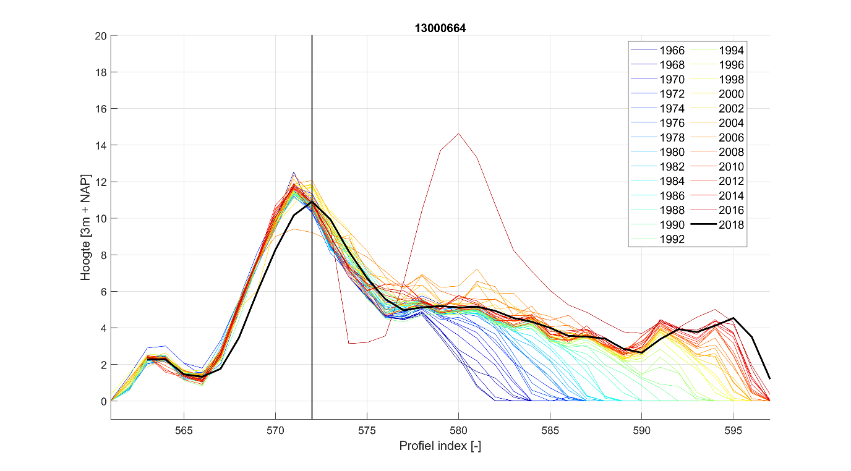
Landzijde
Zeezijde
Figuur 3 Groeilijnen raai 664 Schouwen

Jarkusraai1268 – voorbeeld erosieve kust en mogelijk effect van vegetatie

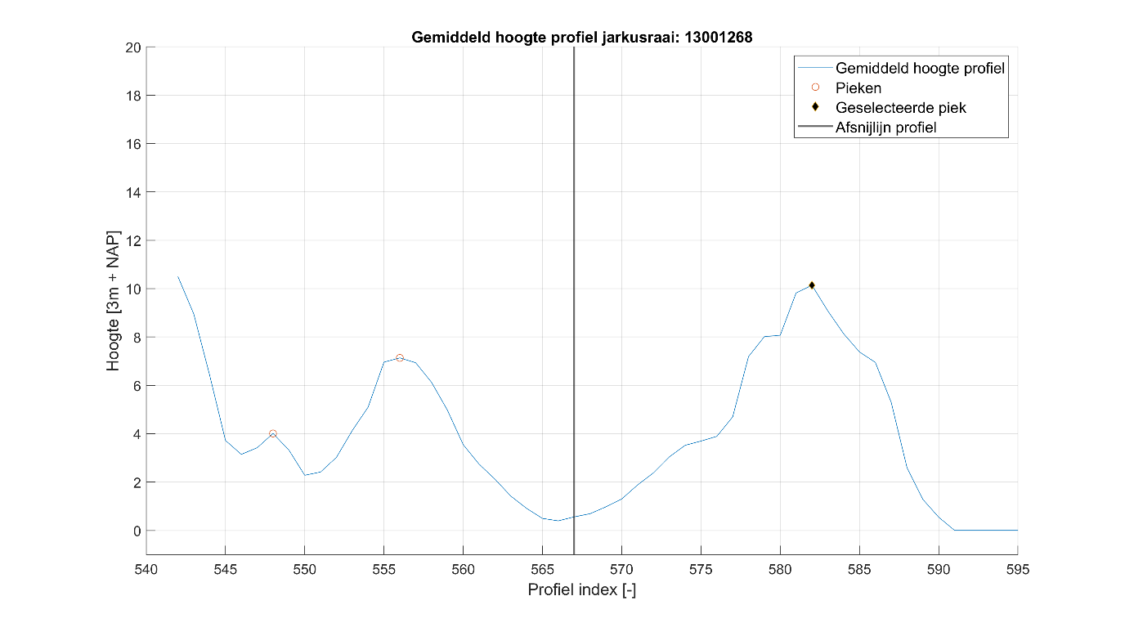
Landzijde
Zeezijde
Figuur 4 Gemiddeld hoogte profiel en geselecteerde pieken voor raai 1268 Schouwen

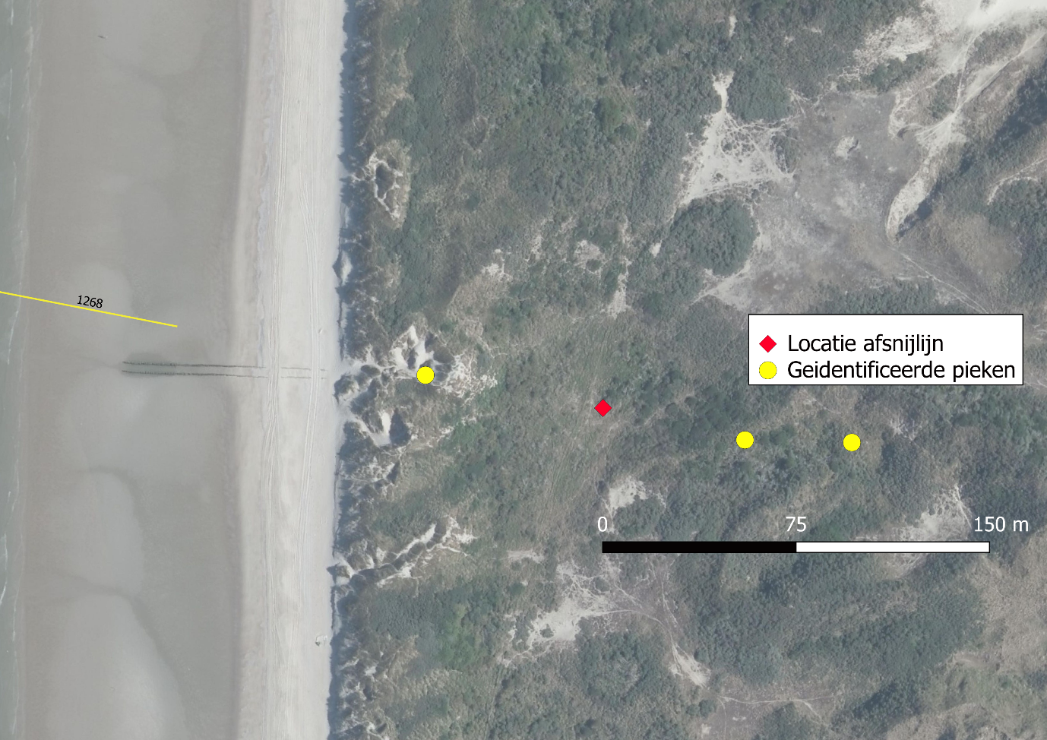
Figuur 5 Luchtfoto raai 1268 Schouwen en geïdentificeerde pieken

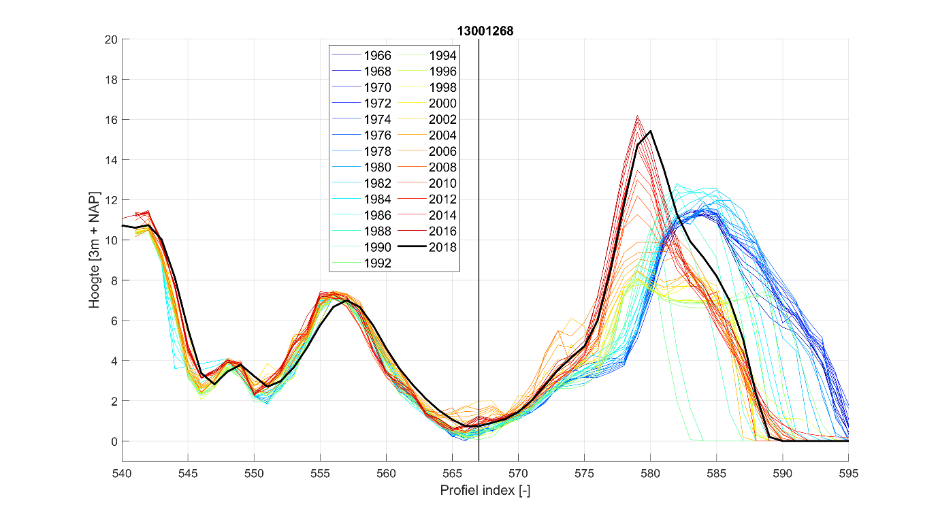
Landzijde
Zeezijde
Figuur 6 Groeilijnen raai 1268 Schouwen

Jarkusraai 1395 – voorbeeld erosieve kust

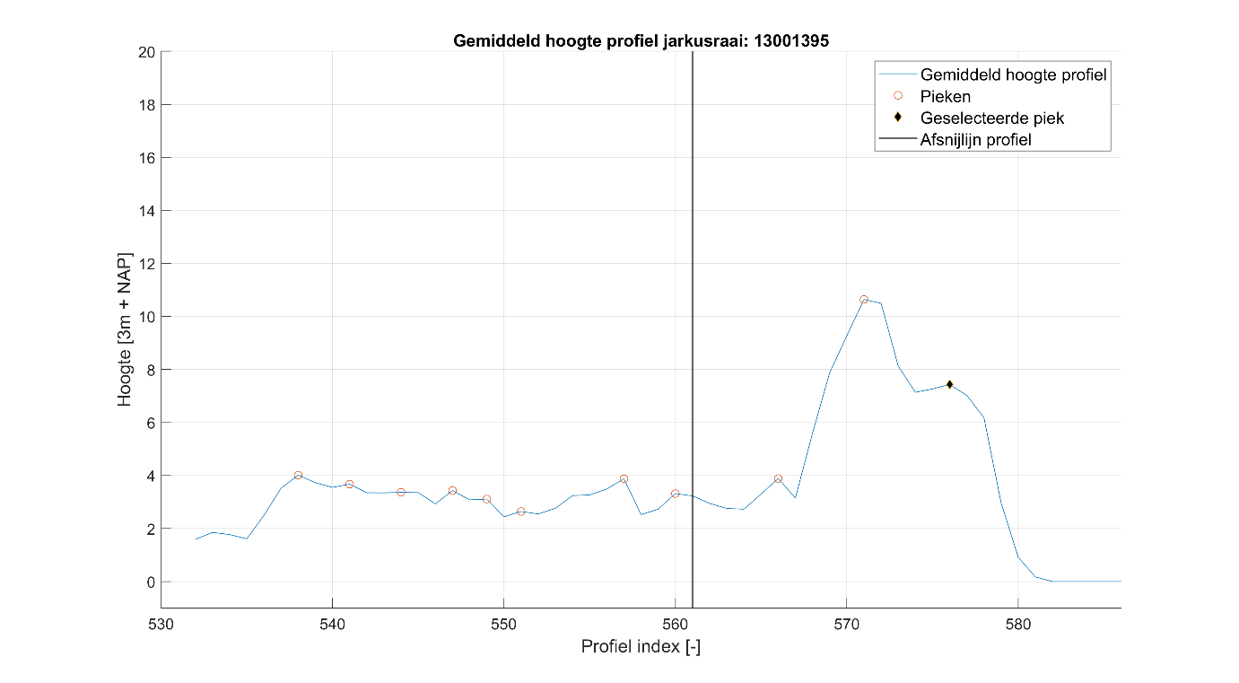
Landzijde
Zeezijde
Figuur 7 Gemiddeld hoogte profiel en geselecteerde pieken voor raai 1395 Schouwen

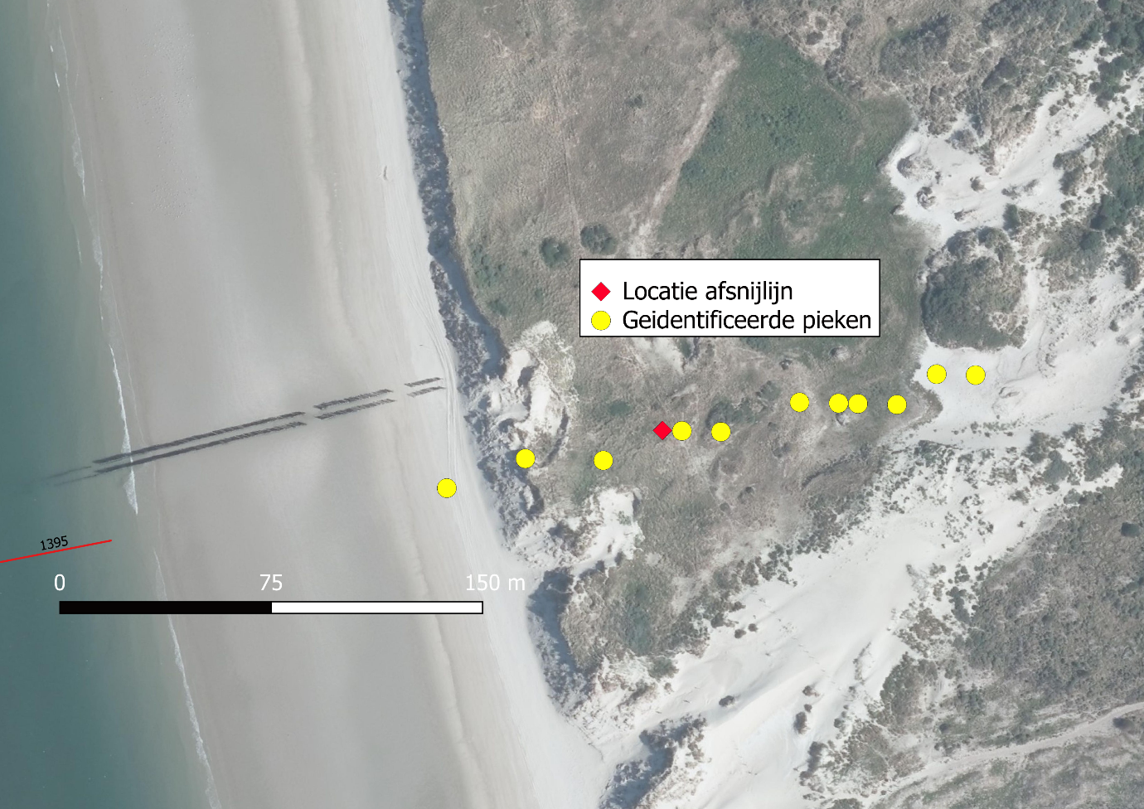
Figuur 8 Luchtfoto raai 1395 Schouwen en geïdentificeerde pieken
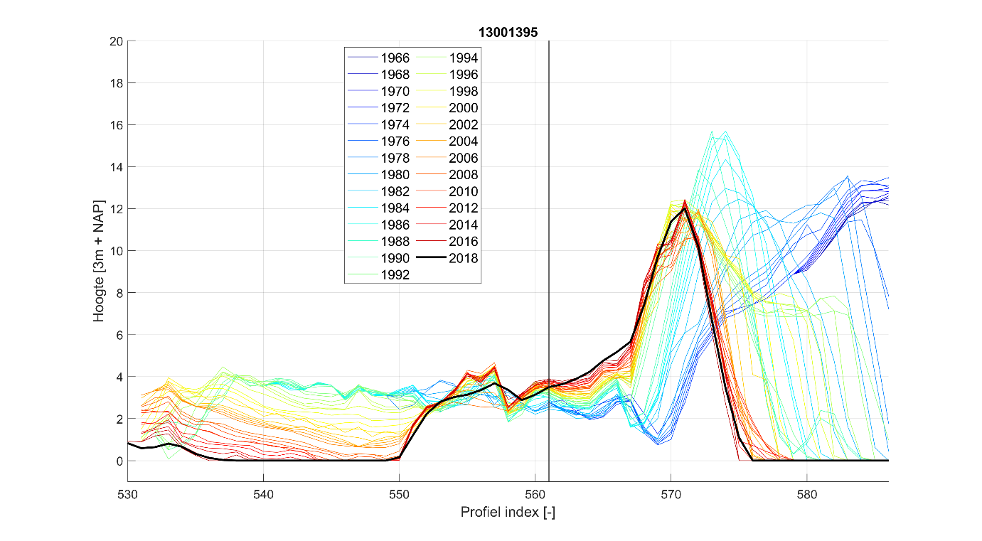
Landzijde
Zeezijde
Figuur 9 Groeilijnen raai 1395 Schouwen

